Аналитическая информация по
спиртосодержащей непищевой продукции «двойного назначения», на которую распространяется запрет постановления Главного государственного санитарного врача Российской Федерации А.Ю. Поповой от 23.12.2016 № 195
«О приостановлении розничной торговли спиртосодержащей непищевой продукцией»

Спиртосодержащаянепищевая продукция «двойного назначения»(далее - СНПДН) -непищевая продукция (в том числе денатурированная спиртосодержащая продукция, спиртосодержащая парфюмерно-косметическая продукция, любые растворы, эмульсии, суспензии, спиртосодержащие товары бытовой химии, а также спиртосодержащие настойки медицинского назначениятрав и их композиций)с содержанием этилового спирта более 25 процентов объема готовой продукции, которая в силу своей дешевизны может употребляться не по целевому назначению.
Запрещенную спиртосодержащую продукцию условно можно разделить на две группы. Этокосметические средства и товары бытовой химии.
К первой группе товаров относится продукция косметического назначения, такая как косметические лосьоны, тоники, лосьоны-тоники, бальзамы.

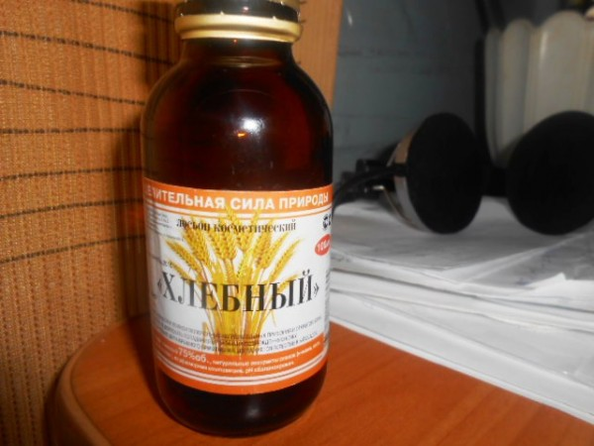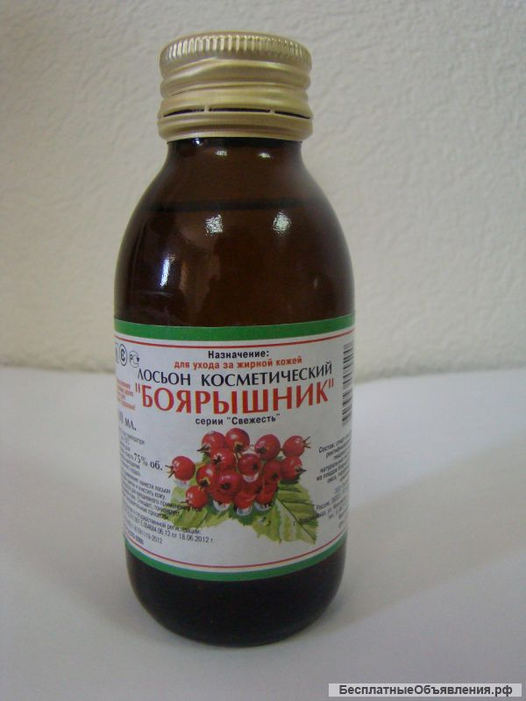

В своем составе содержат порядка 75% спирта. Находятся в свободной продаже, реализуются в газетных киосках, непродовольственных отделах магазинов, магазинах повседневного спроса, на территориях ярмарок и рынков. По своему прямому назначению (согласно описанию на этикетке) предназначены для косметических целей, например,для хода за проблемной и чувствительной кожей, для укрепления и улучшения роста волос, снятия напряжения и усталости в мышцах и т.д. Наиболее распространенными являются косметические спиртовые лосьоны «Боярышник», «Огуречный», «Троя», «Медовый аромат», «Хлебный», «Перец красный», «Беленькая», «Вита Септ», «Тоник медовый», «Настойка дуба» и другие.
Ко второй группе относятся товары бытовой химии. Распространены такие, как тонизирующее средство для ванн «Трояр», концентрат для принятия ванн жидкий «Боярышник», универсальное средство «Чистый-С», средство защитное арт «Роял-люкс», средство гигиеническое «Экстракт» и другие.

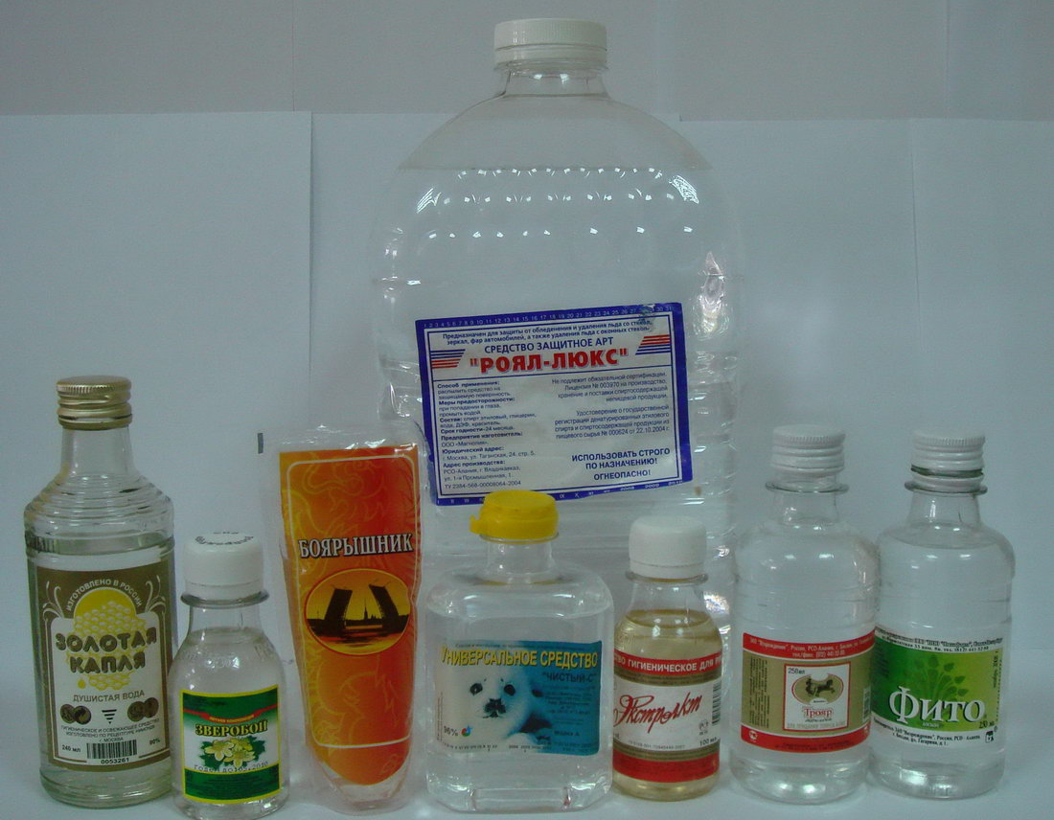

СНПДН относится к спиртосодержащей продукции, так как она изготовлена на основе спирта и, тем самым, попадает под действие Федерального Закона от 22.11.1995 № 171-ФЗ «О государственном регулировании производства и оборота этилового спирта, алкогольной и спиртосодержащей продукции и об ограничении потребления (распития) алкогольной продукции». При этом СНПДН не является алкогольной продукцией, а следовательно, может продаваться без лицензии на розничную продажу алкогольной продукции и на нее не распространяются ограничения регионального и федерального законодательства в области регулирования оборота алкогольной продукции.
Однако оборот этилового спирта, алкогольной, спиртосодержащей продукции осуществляется только при наличии следующих сопроводительных документов, удостоверяющих легальность их производства и оборота:
1) товарно-транспортная накладная,
2) справки А и Б, прилагаемые к товарно-транспортной накладной (для продукции Российского производства) а также для импортированных этилового спирта, алкогольной и спиртосодержащей продукции являющихся товарами Таможенного союза, или справки А и Б, прилагаемые к таможенной декларации (для продукции импортного производства),
3) сертификатов (деклараций) соответствия товара.
В соответствии с пунктом 1 ст. 25 Федерального закона № 171-ФЗ спиртосодержащая продукция считается в незаконном обороте, если она реализуется без документов, подтверждающих легальность её производства и (или) оборота, и подлежит изъятию из оборота.
В соответствии с частью 2 статьи 14.16 КоАП РФ за оборот спиртосодержащей продукции без сопроводительных документов, удостоверяющих легальность её производства и оборота, определенных федеральным законом, предусмотрена административная ответственность. Согласно статье 2 Федерального закона № 171-ФЗ под оборотом понимается закупка (в том числе импорт), поставка (в том числе экспорт), хранение, перевозки и розничная продажа продукции.

